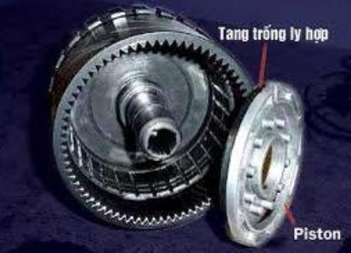

**1. Kiểm tra và điều chỉnh chiều cao các đòn mở**   
- Kiểm tra: Đối với ly hợp có đòn mở sau khi lắp lên bánh đà xong phải kiểm tra điều chỉnh chiều cao các đầu đòn mở. Dùng thước đo sâu ( thước cặp ) đo khoảng cách của các đầu đòn mở tới tới bề mặt làm việc của đĩa ép, khoảng cách này phải bằng nhau và nằm trong phạm vi cho phép đối với từng loại ly hợp do nhà chế tạo quy định. Nếu khoảng cách này không bằng nhau thì phải điều chỉnh lại, cho phép chêch lệch không quá 0,3 mm.  
- Điều chỉnh: Tuỳ theo kết cấu lắp ghép của đòn mở mà ta có các cách điều chỉnh khác nhau. Nếu đòn mở được lắp trên bu lông điều chỉnh thì thay đổi chiều cao của bu lông bắt vào vỏ của ly hợp để thay đổi khoảng cách cần điều chỉnh. Nếu tại đầu đòn mở bố trí các bu lông điều chỉnh thì cần nới đai ốc để điều chỉnh bu lông tiến ra hoặc vào nhằm thay đổi khoảng cách cần điều chỉnh. Sau khi điều chỉnh xong, siết chặt đai ốc hãm.   
**2.** **Kiểm tra điều chỉnh hành trình tổng cộng và hành trình tự do của bàn đạp ly hợp.** ( hình 1)  
Hành trình tự do của bàn đạp li hợp là khoảng cách dịch chuyển của bàn đạp ly hợp tính từ vị trí ban đầu cho tới khi vòng bi tỳ bắt đầu tiếp xúc vào đầu đòn mở ( triệt tiêu hết khe hở tự do), khi đó lực tác dụng vào bàn đạp bắt đầu cảm thấy nặng ( Phải dùng lực để ép lò xo ly hợp ). Hành trình tiếp theo của bàn đạp cho tới sát sàn xe gọi là hành trình làm việc (B) ( hành trình nén lò xo để ly hợp cắt hoàn toàn). Hành trình tổng cộng (A) là tổng khoảng cách của hai hành trình tự do và hành trình làm việc.  
- Kiểm tra hành trình tổng cộng ( A) ( hình 1. b) như sau:  
+ Đo độ cao của bàn đạp:( hình 1. a) Dùng thước đặt vuông góc với sàn xe, đo chiều cao này. Chiều cao này phải đúng trị số quy định cho từng loại xe. Ví dụ: đối với xe TOYOTA, NISSAN là 170 mm. Nếu không đúng thì điều chỉnh bằn cách thay đổi chiều dài của bu lông tỳ cần bàn đạp

[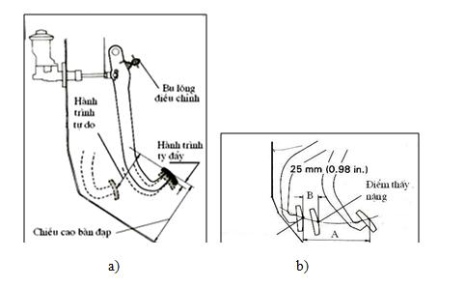](http://img.oto-hui.com/uploads/2010/01-May-06-oto-hui2893.jpg)

*Hình 1 : Kiểm tra độ cao và các hành trình của bàn đạp li hợp*

+ Đạp bàn đạp từ từ cho tới hết tầm dịch chuyển ( vị trí tận cùng của bàn đạp ): đo khoảng khoảng cách dịch chuyển (A) của bàn đạp.   
Nếu hành trình này không đúng phải điều chỉnh lại hành trình tự do.  
- Kiểm tra hành trình tự do ( A- B ) của bàn đạp:  
+ Đặt thước lá theo chiều tiến của bàn đạp li hợp với mốc là vị trí ban đầu của bàn đạp  
+ Đạp bàn đạp từ từ cho tới lúc bắt đầu cảm giác thấy cứng (nặng) thì dừng lại  
+ Đo khoảng cách từ vị trí ban đầu tới vị trí này của bàn đạp. Hành trình tự do phải trong phạm vi cho phép. Ví du là : đối với xe TOYOTA là 5 - 15 mm , xe ZiL 130 từ 45 - 52 mm.   
Nếu không đúng cần điều chỉnh bằng cách thay đổi chiều dài của thanh kéo bằng vít chỉnh hoặc chiều dài của dây cáp. Đối với cơ cấu dẫn động thuỷ lực cần thay đổi chiều dài ty đẩy nối từ bàn đạp ly hợp tới piston của xi lanh chính bằng cách nới ốc hãm vặn vít điều chỉnh, kiểm tra lại hành trình tự do khi đạt yêu cầu thì siết chặt ốc hãm.   
Đối với dẫn động phanh bằng thuỷ lực còn cần kiểm tra hành trình của ty đẩy ( hành trình dịch chuyển của bàn đạp tính từ khi đạp bàn đạp tới khí ty đẩy bắt đầu tác động vào piston của xi lanh chính ) Hành trình này phải nằm trong phạm vi cho phép: từ 1 - 5 mm. ( hình 1. a).  
**3. Xả khí trong cơ cấu dẫn động thuỷ lực**   
Sau khi sửa chữa lắp cơ cấu dẫn động li hợp thuỷ lực cần tiến hành xả khí trong hệ thống.  
- Lắp đoạn ống nhựa vào đai ốc xả khí ( xả E), đầu kia cắm vào lọ hứng dầu phanh.  
- Kiểm tra dầu ở bầu chứa dầu trên xi lanh chính, nếu thiếu thì bổ xung  
- Đạp từ từ bàn đạp li hợp vài ba lần.  
- Giữ bàn đạp ở vị trí đạp, đồng thời nới đai ốc xả khí cho tới khi thấy dầu phanh chảy ra lọ thì vặn chặt đai ốc xả khí.  
- Lặp lại các thao tác trên cho đến khi không còn khí nổi lên trong lọ là đạt yêu cầu.